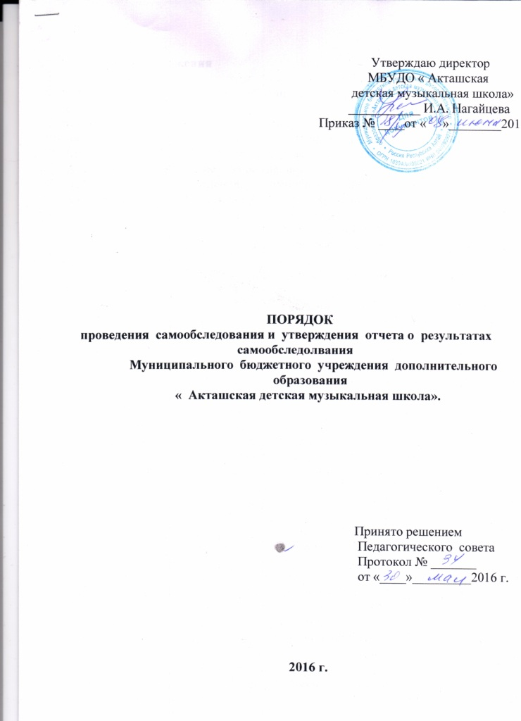

1. Общие положения

1.1. Настоящий Порядок разработан на основании и с учетом пункта 3 части 2 статьи 29 федерального закона от 29 декабря 2012 г. № 273-ФЗ 2 об образовании в Российской Федерации «, приказа Минобрнауки россии от 12 июня 2013 года № 462 и устанавливает правила проведения самообследования Муниципальным бюджетным учреждением дополнительного образования « Акташская ДМШ» ( далее – Учреждение).
1.2. Целями проведения самообследования являются обеспечение доступности и открытости информации об Учреждении, а также подготовка отчета о результатах самообследования ( далее- отчет).
1.3. Самообследование проводится Учреждением ежегодно.
1.4. Процедура самообследования включает в себя следующие этапы ( примерный график):
планирование и подготовку по самообследованию Учреждения - январь- февраль;
организацию и проведение самообследования в организации – 1-15 мая;
обобщение полученных результатов и на их основе формирование отчета - 15-30 мая;
размещение результатов самообследования на сайте Учреждения и направление учредителю – 5-20 июня;
размещение результатов самообследования на сайте « Учреждения и направление учредителю .
рассмотрение отчета органом управления , к компетенции которого относится решение данного вопроса ( учредителем) .
Сроки, форма проведения самообследжования , состав лиц, привлекаемых для его провендения . определяются организацией самостоятельно.
Самообследование проводиться по решению педагогического совета Учреждения.
Директор учреждения издает приказ о порядке . сроках проведения самообследования и составе комиссии.
Председателем комиссии является Директор Учреждения, .
Комиссия по проведению самообследования утверждает материалы самообследования.
По результатам самообследования составляется отчет, в котором подводятся итоги и содержаться конкретные выводы по отдельным направлениям самообследования.
В процессе самообследования проводиться анализ и оценка:
образовательной деятельности , функционирования внутренней системы оценки качества образования,
системы управления организации,
содержания и качества подготовки обучающихся , востребованности выпускников,
организации учебного процесса,
Состояние и качество кадрового , учебно- методического , библиотечно- информационного обеспечения, материально- технической базы, а также анализ показателей деятельности организации, подлежащей самообследованию, установленных приказом Министерства образования и науки от 10.12.2013 г. № 1324 « Об утверждении показателей деятельности образовательной организации , подлежащей самообследованию».
Результаты самообследования организации оформляются в виде отчета, включающего аналитическую часть и результаты анализа показателей деятельности организации, подлежащей самообследовани.
В следующих разделах Порядка указаны направления и содержание процедуры самообследования.

2. Оценка образовательной деятельности, функционирования внутренней
системы качества образования

Основной задачей оценки образовательной деятельности , функционирования внутренней системы оценки качества образования является определение степени соответствия образовательных результатов обучающихся федеральным государственным требованиям к дополнительным предпрофессиональным общеобразовательным программам в области искусства, разработанным учредителем.
Задачами оценки образовательной деятельности также являются:
- прогноз основных тенденций развития Учреждения;
-обеспечение руководителей и специалистов системы управления образованием разных уровней аналитической информацией и вариантами управленческих решений.
Выполнение данных задач обеспечивается содержанием оценки образовательной деятельности , которое включает:
1) оценку состояния и деятельности Учреждения;
2) определение показателей и критериев качества образования, проведение анализа содержания;
3) выявление факторов, влияющих на качество образования;
4) оценку индивидуальных учебных планов;
5) разработку локальной нормативной правовой документации и норм образовательной деятельности в соответствии с законодательством Российской Федерации об образовании.
В основу системы оценки качества образования Учреждения положены принципы:
1) объективности, достоверности. Полноты и системности информации о качестве образования;
2) реалистичности показателей качества образования , их социальной и личной значимости;
3) открытости, прозрачности процедур оценки качества образования.
Внутренняя оценка качества образования в учреждении обеспечивается системой управления организации, функционированием методической службы организации , действующей системой контроля ( текущей, промежуточной и итоговой аттестацией), разработанными фондами оценочных средств.
3. Система управления Учреждения

В учреждении действуют следующие органы управления, в компетенцию которых входит организация, управление и контроль качества образовательной деятельности:
Педагогический совет,
Методический совет.
Разграничение полномочий органов управления отражены в положениях об указанных органах управления. Задача самообследования- установить эффективность работы органов управления. Соответствие их деятельности положениям локальных актов Учреждения.

4. Содержание и качество подготовки обучающихся , востребованность
выпускников

Раздел самообследования , раскрывающий содержание и качество подготовки обучающихся, строится на основании анализа образовательных программ . реализуемых учреждением.
При реализации образовательной организацией дополнительных профессиональных и дополнительных общеразвивающих программ в области искусств, анализ проводится по всем видам программ.
В понятие содержания образования в целях проведения анализа входит:
Цели и задачи. Направленность образовательных программ. их ориентация и преемственность;
Сроки обучения, возраст обучающихся , условия приема;
Результаты освоения образовательных программ;
Характеристика и анализ учебных планов каждой образовательной программы;
Краткие характеристики учебных предметов ( аннотации) и программ учебных предметов.
Данный анализ устанавливает соответствие учебных планов, учебно- методической документации нормативным требованиям, указанным : в федеральных государственных требованиях, образовательных программах, разработанных образовательной организацией.
В понятие качества подготовки обучающихся входит:
полнота и результативность реализации образовательных программ,
сохранность контингента ( положительная динамика);
положительная динамика результатов промежуточной и итоговой аттестации;
создание условий для реализации индивидуальных учебных планов и сокращенных образовательных программ;
деятельность различных творческих коллективов;
участие обучающихся в различных творческих мероприятиях 9 конкурсах, фестивалях, выставках и др.)
Понятие востребованности выпускников включает :
Наличие ( количество) выпускников , поступивших в образовательные организации среднего профессионального и высшего образования, реализующих основные образовательные программы в области искусств;
Наличие ( количество) выпускников, продолживших самостоятельную деятельность в области искусства в различных формах ( в коллективах общеобразовательной организации, в самодеятельных коллективах, в досуговой деятельности , в самостоятельном музицировании и других ).

Организация учебного процесса
Основные характеристики учебного процесса отражаются в графе образовательного процесса ( продолжительность учебного года, каникулярного времени и др.), расписание занятий, принципах формирования и состава учебных групп.
В данном разделе дается информация о продолжительности занятий , объемах недельной аудиторской учебной нагрузки и самостоятельной работы, создание условий для проведения консультаций . использование резерва учебного времени и т.д.
Особое место занимает характеристика промежуточной и итоговой аттестации как основ оценки качества освоения образовательных программ. анализ включает описание форм, видов , методов аттестации, конкретные данные на текущий период ( в том числе . например , результаты итоговой аттестации ).
Данный раздел также включает характеристику:
Особых образовательных технологий и пособий, используемых в учебном процессе (мультимедийные ., компьютерные и другие);
Творческой и культурно- просветительской деятельности как особых видов деятельности учреждения, направленных на качественную реализацию образовательных программ, создающих особую среду для личностного развития. Приобретения обучающимся опыта деятельности в том или ином виде искусства , формирования комплекса знаний , умений, навыков.
Организация учебного процесса должна соответствовать требованиям Сан Пин.

6. Качество кадрового , учебно- методического,
библиотечно- информационного обеспечения, материально - технической
базы
сведения и анализ обеспечения образовательного процесса : кадровым, учебно- методическим . библиотечно-информационным , материально- техническим – анализируется и информируется в соответствии с лицензионными требованиями к лицензиату ( Постановление правительства Российской Федерации от 28 октября 2013 года № 966).
Сведения могут быть дополнены анализом учебно – методических документов. Пособий. Разработанных Учреждением в целях обеспечения образовательного процесса.

7. Анализ показателей деятельности учреждения ( показателей
эффективности

Данный раздел Учреждение включает в порядок проведения самообследования на основании приказа министерства образования и науки Российской Федерации от 10.12.2013 № 1334 « Об утверждении показателей деятельности образовательной организации, подлежащей самообследованию»

8. Отчет

Результаты самообследования организации оформляются в виде отчета, состоящего из двух разделов : аналитической части и результатов анализа показателей деятельности Учреждения , подлежащей самообследованию ( выводов).
Результативная часть может включать:
1) оценку состояния и эффективности деятельности Учреждения;
2) выявленные факторы, влияющие на качество образования;
3) прогноз основных тенденций развития Учреждения.
Отчет может включать также таблицы , графики, диаграммы. Образцы учебно- методической документации и т.п. оформленные в виде приложении.

